**通用供应端订单中心**

**需求说明书_v1.1.0**

|  |  |
| --- | --- |
| **产品名称** | **通用供应端** |
| **产品版本** | **V1.1.0** |
| **文件版本** | **V1.1.1** |
| **作者** | **吴婷** |
| **时间** | **2016-7-1** |

**修订记录：**

|  |  |  |  |
| --- | --- | --- | --- |
| **版本号** | **修订人** | **修订日期** | **修订描述** |
| V1.0.1 | 吴婷 | 2016-5-16 | 加入住宿产品：订单相关页面修改 |
| ~~V1.0.2~~ | ~~吴婷~~ | ~~2016-5-18~~ | ~~添加手动核销功能：订单列表，订单状态及操作~~ |
| V1.0.3 | 吴婷 | 2016-5-19 | 订单状态说明，及部分截图更新 |
| V1.0.4 | 吴婷 | 2016-5-24 | 短信模板文案修改 |
| V1.0.5 | 吴婷 | 2016-5-30 | 订单待确认：加入短信确认、联系人信息隐藏 |
| ~~V1.0.6~~ | ~~吴婷~~ | ~~2016-5-31~~ | ~~订单待确认：供应商未处理情况下的规则完善~~ |
| V1.0.7 | 吴婷 | 2016-6-2 | 订单状态，取消了“待退款” |
| V1.0.8 | 吴婷 | 2016-6-3 | 客服短信号码更新 |
| V1.0.9 | 吴婷 | 2016-6-12 | 核销规则完善 |
| V1.1.0 | 吴婷 | 2016-6-15 | 已退款状态隐藏联系人手机号 |
| V1.1.1 | 吴婷 | 2016-7-1 | 1. 增加物流发货，和物流跟踪功能 2. 订单状态：增加待退款，特产增加已发货 3. 订单基本信息：增加“订单金额”“已退金额”“已消费金额”“是否代下单” 4. 订单预订信息：日期展示根据产品类型显示 5. 订单预订信息：商品部分退款剥离显示 6. 联系人信息增加身份证和邮箱号 7. 增加游客信息显示 |

**需求提供方确认记录：**

|  |  |  |  |  |
| --- | --- | --- | --- | --- |
| **确认人** | **确认时间** | **确认方式** | **确认内容** | **确认结果** |
|  |  |  |  |  |

**开发同事确认记录：**

|  |  |  |  |  |
| --- | --- | --- | --- | --- |
| **确认人** | **确认时间** | **确认方式** | **确认内容** | **确认结果** |
|  | 2015-5-19 |  |  |  |

目录

一、 简介 4

（一） 目的 4

（二） 范围 4

二、 用户角色描述 4

三、 产品概述 5

（一） 总体流程 5

（二） 功能摘要 6

（三） 订单状态 6

1． 订单状态说明 6

2． 订单状态机 8

（四） 商品状态 9

1． 商品状态说明 9

2． 商品状态机 10

（五） 订单核销规则 10

四、 订单中心 11

（一） 订单中心概述 11

（二） 包含功能 11

1． 订单搜索 11

2． 订单列表 11

3． 订单详情 11

（三） 订单状态操作说明 12

（四） 特性说明 12

1． 订单搜索 12

2． 订单列表 13

3． 订单详情 15

# 简介

## 目的

通用供应端订单系统：主要用户为商户（供应商），方便供应商进行订单管理。

该文档主要描述通用产品订单流程、通用供应端订单管理功能，包括订单列表、订单搜索、订单详情页等。

## 范围

本文档适用于通用供应端-订单管理部分，订单流程及说明。其中，订单流程适用于整个通用产品，订单管理功能只适用于通用供应端。

# 用户角色描述

|  |  |
| --- | --- |
| 用户角色 | 用户描述 |
| *供应商，运营专员* | *具备产品中心、订单中心、财务中心、企业的管理权限。* |

# 产品概述

## 总体流程



注意：

1、当订单处于“待确认”时，发生部分商品退款，不影响订单状态显示；当全部商品发生退款时，主订单才变为“待退款/已退款”。

1. 当订单处于“待消费”时，发生部分商品退款，不影响订单状态显示；当全部商品发生退款时，主订单才变为“待退款/已退款”。
2. 当订单中至少有1个商品已消费（已核销），订单状态变为已消费。

## 功能摘要

|  |  |  |  |
| --- | --- | --- | --- |
| 功能模块 | 主要功能点 | 功能描述 | 优先级 |
| 订单管理 | 订单列表 | 订单展示列表，包括订单操作，可上下翻页查看 | 高 |
| 订单搜索 | 根据不同条件进行订单筛选 | 高 |
| 订单详情页 | 订单详细资料展示，及订单操作 | 高 |

## 订单状态

### 订单状态说明

#### 待确认

当分销端生成了一个新订单，若需要“二次确认”，则为“待确认”状态，需要供应端（支撑平台）进行审核确认。

如果是导游产品，供应端进行审核确认的方式有两种：手机短信，PC端（通用供应端、支撑平台）。其他产品暂时只能在PC端处理订单。

待确认状态下，订单列表及详情页不显示联系人电话及身份证。

#### 待消费/待发货

表示订单处于待消费状态，若订单中商品可退款（固定时间可退），则允许分销端发起退款。若订单不可退款，则不允许分销端发起退款。

特产显示状态为“待发货”，其他通用产品显示状态为“待消费”。

#### 已发货（特产专属）

此状态为特产专属，当供应端填写物流信息，手动触发发货后，产品状态就会从“待发货”变为“已发货”。

#### 已成交

表示订单已完成，完成有2种方式：1、系统自动判定，到达入住（出游）日期24:00，自动变为“已成交”；2、平台手动触发（特产类：平台点击发货后，变为“已成交”）。

系统自动：

1. 适用于除特产外的其他产品：到达入住（出游）日期24:00，自动变为“已成交”；

#### 待退款

待退款表示订单已进入退款流程，但财务系统未进行退款确认（目前支付宝退款需要财务人工审核）。以下两种情况可导致“待退款”：1、供应端拒绝订单，2、分销端用户申请整单退款。

#### 已退款

已退款表示该订单已退款完成。

### 订单状态机



## 商品状态

### 商品状态说明

#### 待确认

此状态表示商品所属订单处于“待确认”状态，那么该订单下的所有商品状态都为“待确认”，除非该商品发生退款操作。

#### 待消费/待发货

表示商品处于“待消费/待发货”状态。若订单中商品可退款，则允许供应端发起退款。若订单不可退款，则不允许供应端发起退款。

特产显示状态为“待发货”，其他通用产品显示状态为“待消费”。

#### 已发货（特产专属）

此状态为特产专属，当供应端填写物流信息，手动触发发货后，商品状态就会从“待发货”变为“已发货”。

#### 已成交

表示该商品已消费或者该订单已完成，完成有2种方式：1、系统自动判定，到达入住（出游）日期24:00，自动变为“已成交”；2、平台手动触发（特产类：平台点击发货后，变为“已成交”）。

#### 待退款

待退款表示财务系统未进行退款确认（目前支付宝退款需要财务人工审核），以下三种情况可导致“待退款”：1、供应端拒绝整个订单，整个订单发生退款；2、分销端用户申请整个订单退款；3、分销端用户申请单个商品退款。

#### 已退款

已退款表示该商品已退款。已退款可能有两种原因：1、供应端拒绝订单，整单退款；2、分销端用户申请整单退款；3、分销端用户申请单个商品退款。

### 商品状态机



## 订单核销规则

|  |  |  |
| --- | --- | --- |
| **产品类型** | **待消费/已发货-已成交条件** | **已成交-已核销条件** |
| 线路 | 到达入住（出游）日期24:00 | 到达入住（出游）日期24:00 |
| 住宿 | 到达入住（出游）日期24:00 | 自动触发（入住日期之后的七个自然日 24:00） |
| 特产 | 支撑平台手动操作触发（确认收货） | 支撑平台确认收货后 |
| 班车 | 到达入住（出游）日期24:00 | 到达入住（出游）日期24:00 |
| 包车 | 到达入住（出游）日期24:00 | 到达入住（出游）日期24:00 |
| 特色餐饮 | 到达入住（出游）日期24:00 | 到达入住（出游）日期24:00 |
| 导游 | 到达入住（出游）日期24:00 | 到达入住（出游）日期24:00 |
| 旅拍 | 到达入住（出游）日期24:00 | 到达入住（出游）日期24:00 |

# 订单中心

## 订单中心概述

订单中心，包括订单列表和订单详情等页面，供应商可以查看订单、筛选订单、处理订单。订单整个流程包括订单状态和商品状态，订单状态为整个订单的显示状态，商品状态为该订单中单个商品的显示状态。

## 包含功能

### 订单搜索

在【订单管理界面】，可以选择不同的条件进行筛选和搜索，点击“搜索”开始执行订单搜索。搜索结果的显示和排序规则同订单列表。

### 订单列表

在【订单列表】，运营人员可以对查看订单列表基本展示信息、对订单进行相应操作。

### 订单详情

在【订单列表】点击“查看详情”，运营人员可查看某订单的详细信息并进行相关操作。

## 订单状态操作说明

|  |  |  |  |
| --- | --- | --- | --- |
| **订单状态** | **其他通用类型可操作功能** | **特产可操作功能** | **隐藏信息** |
| 待确认 | 查看详情，确认/拒绝 | 查看详情，确认/拒绝 | 联系人手机号 |
| 待消费/待发货 | 查看详情 | 查看详情，发货 | 无 |
| 已发货 | - | 查看详情，查看物流 | 无 |
| 已成交 | 查看详情 | 查看详情，查看物流 | 无 |
| 待退款 | 查看详情 | 查看详情 | 联系人手机号 |
| 已退款 | 查看详情 | 查看详情 | 联系人手机号 |

## 特性说明

### 订单搜索

#### 功能概述

在【订单管理界面】，可以选择不同的条件进行筛选和搜索，点击“搜索”开始执行订单搜索。搜索结果的显示和排序规则同订单列表。

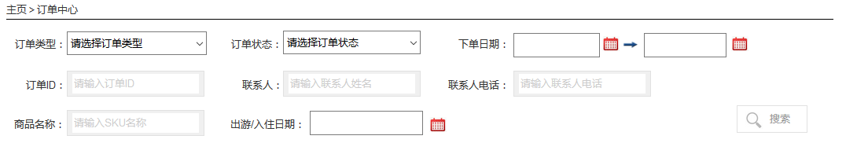

#### 搜索条件

|  |  |  |  |  |  |
| --- | --- | --- | --- | --- | --- |
| **序号** | **搜索条件** | **填写类型** | **限制** | **刷新规则** | **描述** |
| 1 | 订单类别 | 下拉选择框 | 无 | 及时刷新 | 可选择目前所建分类 |
| 2 | 订单状态 | 下拉选择框 | 无 | 及时刷新 | 可选择订单状态 |
| 3 | 下单日期 | 日期控件 | 不能选择将来的时间 | 点击搜索后刷新 | 可选择日期查询某段时期，可清空选择的日期 |
| 4 | 订单ID | 输入框 | 无 | 点击搜索后刷新 | 不支持模糊搜索 |
| 5 | 联系人姓名 | 输入框 | 无 | 点击搜索后刷新 | 支持模糊搜索 |
| 6 | 联系人电话 | 输入框 | 无 | 点击搜索后刷新 | 不支持模糊搜索 |
| 7 | SKU名称 | 输入框 | 无 | 点击搜索后刷新 | 支持模糊搜索 |
| 8 | 出游/入住日期 | 日期控件 | 无 | 点击搜索后刷新 | 可选择日期查询 |

#### 验证说明

当点击“查询”按键时，需做以下验证

|  |  |  |  |  |
| --- | --- | --- | --- | --- |
| **序号** | **判断内容** | **错误提示文案** | **错误提示交互** | **备注** |
| 1 | 是否有符合条件的订单 | 没有符合条件的订单 | 弹窗提示，可关闭 | 无 |

### 订单列表

#### 功能概述

在【订单列表页面】，供应商可以查看所有的订单基本信息，当分销端下单并付款，该订单会进入供应端订单列表，订单状态及对应操作变化请参考【订单状态操作说明】。

订单列表默认按照订单创建日期降序排列，一页显示20行数据，可上下翻页或者输入页码跳转查看。

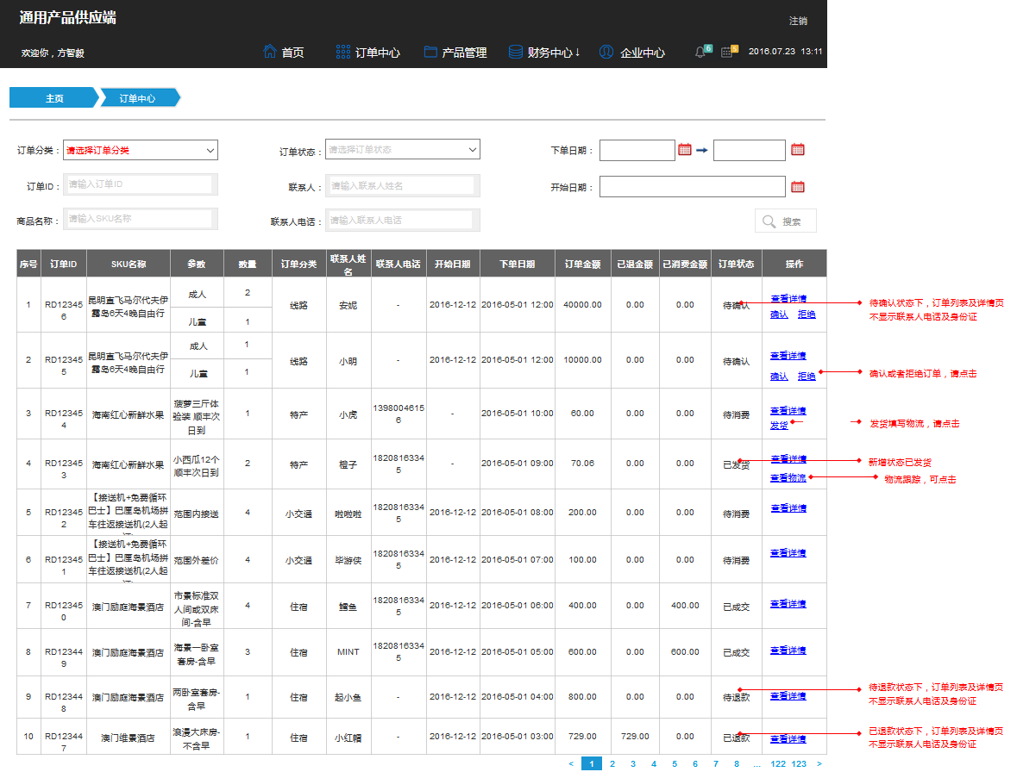

#### 订单列表字段表

|  |  |  |  |
| --- | --- | --- | --- |
| **序号** | **名称** | **示例** | **说明** |
| 1 | 订单id | UY897876756 | 无 |
| 2 | SKU名称 | 昆明直飞马尔代夫伊露岛6天4晚自由行 | 无 |
| 3 | 参数 | 成人 | 可能对应多个参数 |
| 4 | 数量 | 2 | 参数的购买数量（退款不会改变原有购买数量的显示） |
| 5 | 订单分类 | 线路 | 即产品分类 |
| 6 | 联系人姓名 | 安妮 | 无 |
| 7 | 联系人电话 | — | 待确认、待退款、已退款状态下不显示联系人电话 |
| 8 | 出游/入住日期 | 2016/12/12 | 无 |
| 9 | 下单日期 | 2016/5/1 12:00 | 分销端提交订单的时间 |
| 10 | 订单金额 | 4000.00 | 订单交易总额（按产品底价） |
| 11 | 已退金额 | 0.00 | 已退款的金额（按底价） |
| 12 | 已消费金额 | 0.00 | 已消费的金额（按底价） |
| 13 | 订单状态 | 待确认 | 无 |
| 14 | 操作 | 查看详情 确认 拒绝 | 不同的状态对应不同的操作 |
| 订单数据来源于支撑平台，购买参数排列顺序同支撑平台。  注意：退款不影响原订单参数、数量、金额的展示，只会影响商品状态、订单状态变化 | | | |

#### 交互说明

|  |  |  |  |
| --- | --- | --- | --- |
| **序号** | **对象** | **动作/描述** | **预期** |
| 1 | 查看详情 | 点击“查看详情” | 进入该订单的详情页面 |
| 2 | 确认 | 点击“确认” | 弹出“确认”对话框，点击对话框中的“确认”则表示确认该订单（触发短信） |
| 3 | 拒绝 | 点击“拒绝” | 弹出“拒绝”对话框，点击“拒绝”则表示拒绝该订单，订单会关闭，进入退款流程（触发短信）。 |
| 4 | 发货 | 点击“发货” | 弹出“填写物流”对话框，用户可选择物流公司，填写物流单号，点击“确定”则保存。 |
| 5 | 查看物流 | 点击“查看物流” | 弹出“查看物流”对话框，用户可查看该订单的物流信息 |

#### 验证说明

|  |  |  |  |  |
| --- | --- | --- | --- | --- |
| **序号** | **场景** | **判断内容** | **错误提示文案** | **错误提示交互** |
| 1 | 当点击“确认/拒绝”中的“确认”或者“拒绝”按键时 | 该订单状态有无异常（订单已被短信确认、订单或部分商品已申请退款） | 操作失败，请稍后再试 | 原弹窗消失，页面正中显示提示框 |
| 2 | 当点击“发货”弹窗中的“提交”按键时 | 该订单有没有异常（订单或部分商品已申请退款） | 操作失败，请稍后再试 | 原弹窗消失，页面正中显示提示框 |
| 3 | 当点击“发货”弹窗中的“提交”按键时 | 有没有选择物流公司 | 无 | “提交”按钮置灰，点击无效 |
| 4 | 当点击“发货”弹窗中的“提交”按键时 | 有没有填写物流单号 | 请填写物流单号 | “提交”按钮置灰，物流单号输入框下方提示。 |

### 订单详情

#### 功能概述

在【订单详情页】，供应商可以查看订单所有详情，包括基本信息、预订信息、游客信息、取票人信息、备注信息、订单操作。

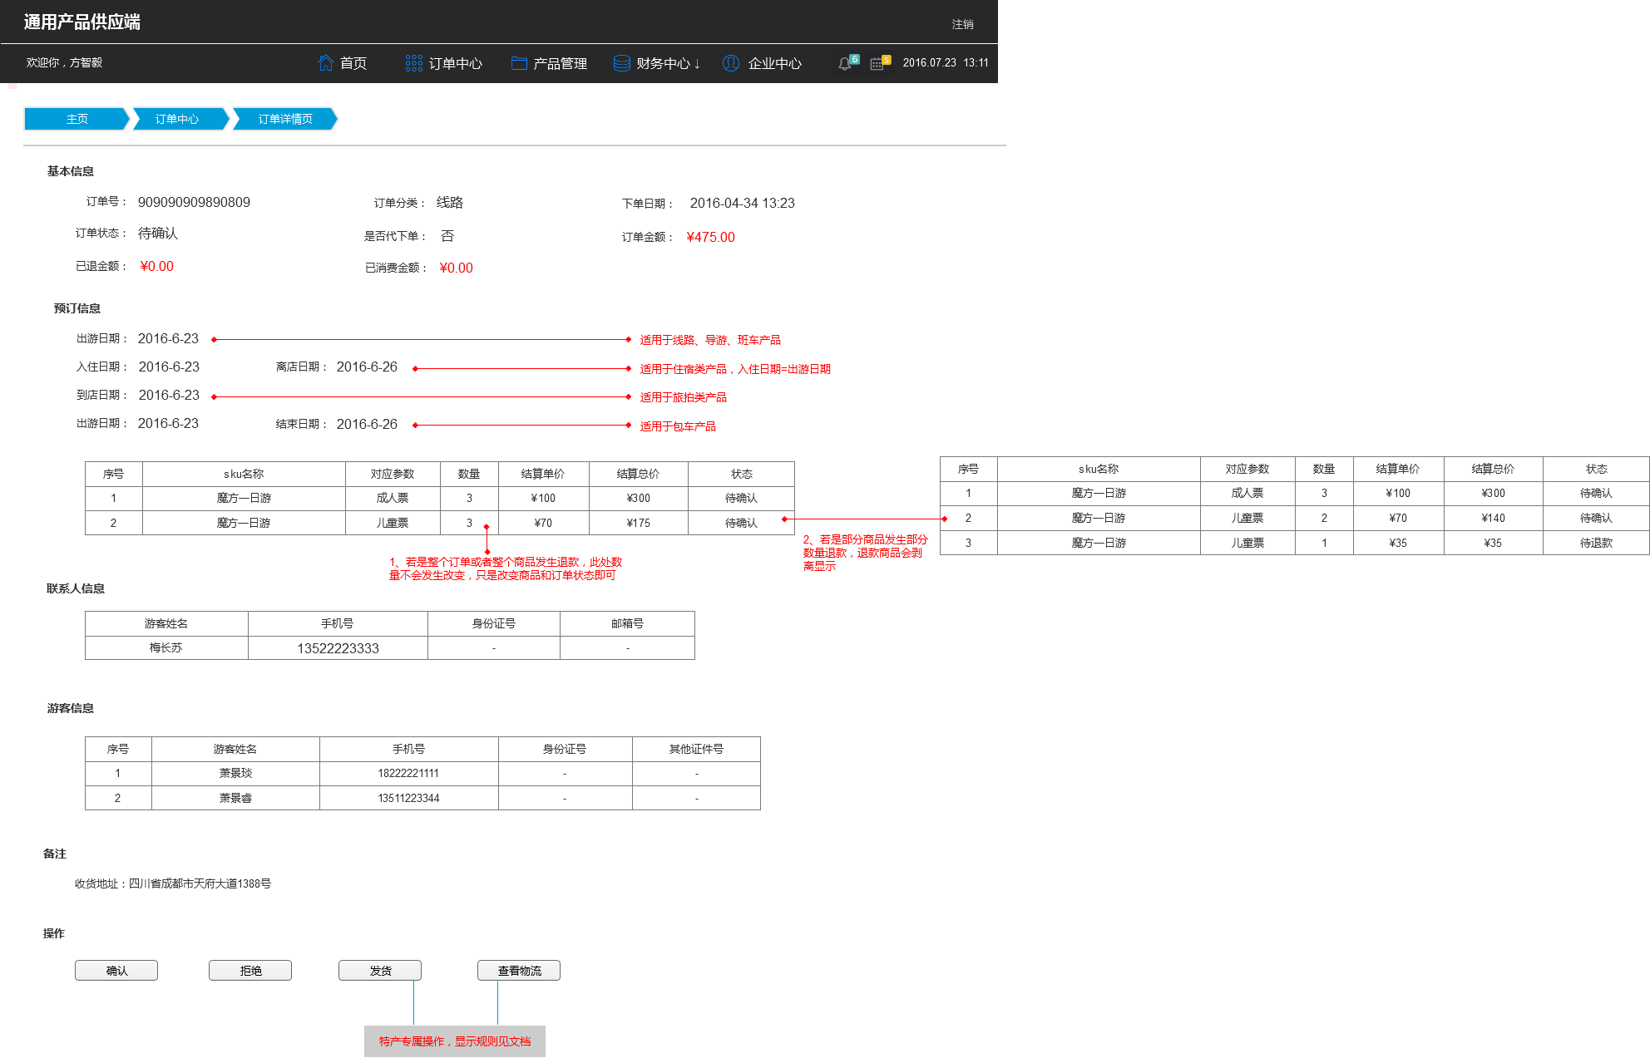

#### 订单详情字段表

|  |  |  |  |  |
| --- | --- | --- | --- | --- |
| 序号 | 信息分类 | 名称 | 示例 | 说明 |
| 1 | 基本信息 | 订单id | UY897876756 | —— |
| 2 | 订单分类 | 线路 | 即产品分类 |
| 3 | 下单日期 | 2016/6/28 18:23 | 即订单下单时间 |
| 4 | 订单状态 | 待确认 | 订单的当前状态 |
| 5 | 是否代下单 | 否 | 是否属于代下单产品 |
| 6 | 订单金额 | 475 | —— |
| 7 | 已退金额 | 0 | 已退款的金额（按底价） |
| 8 | 已消费金额 | 0 | 已消费的金额（按底价） |
| 9 | 预订时间 | 出游日期 | 2016/6/23 | 预订时间具体展示信息根据产品分类不同而有所区别 |
| 10 | 商品（参数）信息 | SKU名称 | 魔方一日游 | 即产品名称 |
| 11 | 对应参数 | 成人票、儿童票 | 可能对应多个参数 |
| 12 | 数量 | 3 | 参数对应的购买数量，退款不会改变原有购买数量的显示。 |
| 13 | 结算单价 | 100 | 商品（参数）的单价 |
| 14 | 结算总价 | 300 | 商品（参数）的总价 |
| 15 | 状态 | 待确认 | 商品（参数）的当前状态 |
| 16 | 游客信息 | 姓名 | 梅长苏 | —— |
| 17 | 手机号 | 13522223333 | —— |
| 18 | 身份证号 | —— | —— |
| 19 | 其他证件 | —— | —— |
| 20 | 联系人信息 | 姓名 | 萧景琰 | —— |
| 21 | 手机号 | 18222221111 | —— |
| 22 | 身份证号 | —— | —— |
| 23 | 邮箱 | —— | —— |
| 24 | 备注信息 | 备注 | 三个成人 一个儿童 | —— |
| 25 | 操作 | 操作 | 确认 拒绝 | 具体操作与产品类型和订单状态相关，请参考【订单状态操作说明】 |
| 订单数据来源于支撑平台，购买参数排列顺序同支撑平台。 注意：1、以上只是示例，由于产品类型、产品创建时设置的不同，订单信息展示数据也会不同。 2、退款不影响原订单参数、数量、金额的展示，只会影响商品状态、订单状态变化 | | | | |

#### 部分退款说明

##### 单个商品全部数量退款

即订单中发生单个商品全部数量退款，如儿童票3份全部退款，则只需改变商品状态即可：

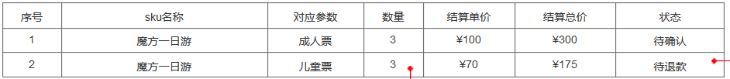

图一：儿童票全部退款

##### 单个商品部分数量退款

当订单中的部分商品发生部分数量退款，退款商品会剥离一行显示，如儿童票原本购买数量为3份，退款1份之后，应如下图展示：

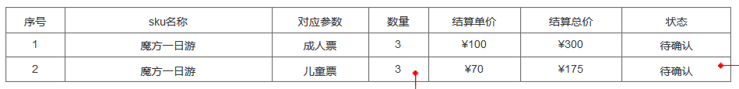

图一：发生退款前

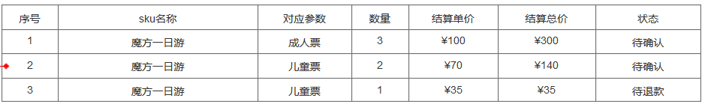

图二：部分退款-儿童票退款1份之后

#### 验证说明

订单详情页的操作验证规则可参考【订单状态操作说明】。